Совет депутатов
сельского поселения Топовский сельсовет
Лев - Толстовского муниципального района
Липецкой области Российской Федерации
49 сессия V созыв
РЕШЕНИЕ
от 11.12.2019 г. с. Топки № 155
Об установлении границ территории, на которой осуществляется ТОС (территориальное общественное самоуправление)
Руководствуясь Федеральным законом от 06.10.2003 г. №131-ФЗ «Об общих принципах организации местного самоуправления в Российской Федерации», Уставом сельского поселения Топовский сельсовет, Решением Совета депутатов сельского поселения Топовский сельсовет от 06.09.2017г. № 72 " Об утверждении Положения о территориальном общественном самоуправлении в сельском поселении Топовский сельсовет", на основании поступившего заявления от инициативной группы «о рассмотрении предложения по установлению границ территории, на которой осуществляется ТОС». Совет депутатов сельского поселения Топовский сельсовет
Решил:

- Утвердить границы территории, на которой осуществляется ТОС согласно приложения 1 (схема) и приложения 2 (описание)
- Данное решение разместить на официальном сайте сельского поселения Топовский сельсовет Лев-Толстовского муниципального района Липецкой области.
- Направить настоящее решение главе сельского поселения Топовский сельсовет для подписания и обнародования.
- Настоящее решение вступает в силу со дня его обнародования.

Председатель Совета депутатов
сельского поселения Топовский сельсовет Г.Е. Кудрявцев

Приложение 1 (схема)
граница ТОСа «Речной»
к решению Совета депутатов сельского
поселенияТоповский сельсовет
от 11.12.2019г. № 155

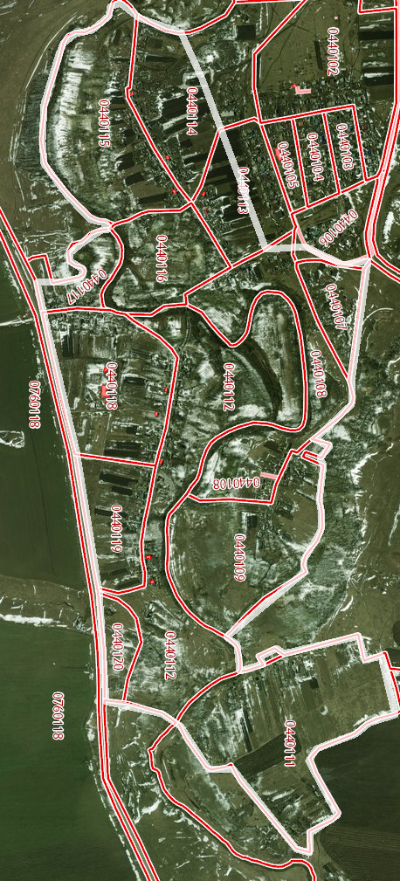
Приложение 2
к решению Совета депутатов сельского
поселенияТоповский сельсовет
от 11.12.2019 г. № 155

Описание границ территории, на которой осуществляется
территориальное общественное самоуправление (ТОС) «Речной» Топовского сельского поселения Топовский сельсовет

Границами территории, на которой осуществляется территориальное общественное самоуправление «Речной» сельского поселения Топовского сельсовета является территория населенного пункта с. Топки в состав, которого входят улицы Дешины, Зарясы, Круглянка, Низовка, Шишковка. В территориальное общественное самоуправление «Речной » входит 99 домовладений, где проживают 110 человек.
Границы ТОС «Речной», с. западной стороны от ул. Советская граница проходит по руслу реки Ягодная Ряса практически до ул. Шишковка, далее со стороны юга вдоль автомобильной дороги Лев-Толстой – Гагино до восточной границы села Топок. На востоке и севере граница ТОСа проходит по границе кадастровых кварталов 0440111, 0440109, 0440108, 0440107 села Топки.

